SEMANA N°: JULIO | ASIGNATURA: INGLÉS
GUÍA DE APRENDIZAJE N° 6 “ABP ACONDICIONAMIENTO FÍSICO”
Profesor(a): CAROLINA DÍAZ CARRASCO
Nombre Estudiante: |  | Curso: 5° BÁSICO
Unidad: 2 “THE PLACE WHERE I LIVE”
Objetivo de Aprendizaje: OA14. Completar y escribir, de acuerdo a un modelo y con apoyo de lenguaje visual, textos no literarios (como postales, minilibros, listas de compras) y textos literarios (como rimas, tiras cómicas) con el propósito de compartir información en torno a los temas del año.
Recursos de aprendizaje a utilizar: Guía complementaria de inglés, diccionario o traductor, hoja de block, lápices o plumones de colores.

Instrucciones:

EXPRESSIONS OF PREFERENCE: EXPRESIONES DE PREFERENCIA

I LIKE | I ENJOY | I LOVE | I DON’T LIKE | I DON’T STAND | I HATE
ME GUSTA | DISFRUTO | ME ENCANTA | NO ME GUSTA | NO LO SOPORTO | LO DETESTO

EXAMPLES/EJEMPLOS:

- I like drinking water. (Me gusta beber agua)
- I enjoy doing exercise. (Disfruto hacer ejercicio)
- I love eating fruit. (Me encanta comer fruta)
- I don’t like watching too much TV. (No me gusta ver mucha televisión)
- I don’t stand sleeping less than 8 hours. (No soporto dormir menos de 8 horas)
- I hate staying in bed. (Detesto quedarme en cama)

Topic of this worksheet: YOGA (tema de esta guía de trabajo: yoga)
Yoga is a group of physical, mental, and spiritual practices or disciplines which originated in ancient India.
The term "Yoga" in the Western world often denotes yoga as exercise, consisting largely of the postures or asanas.
Yoga es un grupo de prácticas o disciplinas físicas, mentales y espirituales que se originaron en la antigua India.
El término “Yoga” en el mundo occidental a menudo lo denota como ejercicio físico, consistente en gran parte de posturas o “asanas”

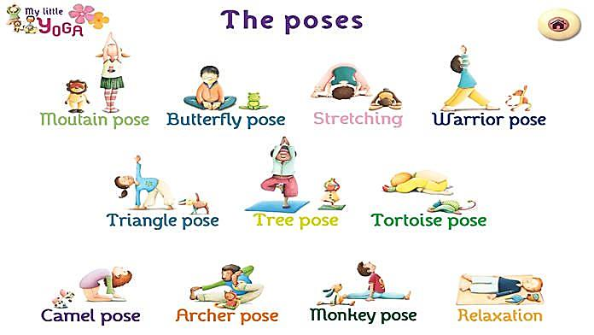

Activity:
- Haz calentamiento en un lugar cómodo de tu casa. Intenta hacer 8 de las 11 poses de yoga mostradas en las imágenes. Completa las oraciones con las expresiones de preferencia que reflejen tus gustos en cuanto a las poses realizadas.

- I ____LIKE____________________ the mountain pose.
- I ____________________________ the butterfly pose.
- I ____________________________ stretching.
- I ____________________________ the warrior pose.
- I ____________________________ the triangle pose.
- I ____________________________ the tree pose.
- I ____________________________ the tortoise pose.
- I ____________________________ the camel pose.
- I ____________________________ the archer pose.
- I ____________________________ the monkey pose
- I ____________________________ relaxation.

- En una hoja de block, expresa tus preferencias sobre las poses de yoga descritas arriba usando las expresiones estudiadas y “emojis”. Puedes dibujar las poses de yoga y los emojis con la técnica que más te guste. Mira el ejemplo:

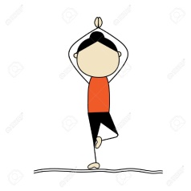(The tree pose) I like the tree pose.
(Me gusta la postura del árbol)

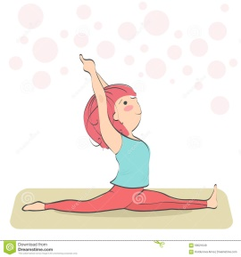 (The monkey pose) I don’t like the monkey pose.
(No me gusta la postura del mono)

Una vez hecho el trabajo, debes adjuntarlo al lapbook sobre acondicionamiento físico y yoga. Puedes doblarlo y guardarlo en un bolsillo, o plegarlo sobre el lapbook de manera ingeniosa. ¡Tú decides!

